学习内容：《小数点向左移动引起小数大小变化的规律》—苏教版五年级上册第60～61页 | 思考与调整
主备人：谈莉 备课时间：2019.10.7
学习目标：
1.使学生理解并掌握由小数点向左移动引起小数大小变化的规律；能应用规律正确口算一个小数除以10、100、1000……的商。
2.在探索规律的过程中，培养学生初步的观察，比较，归纳，概括的能力和主动探索数学规律的兴趣。
教学重点：掌握并应用由小数点向左移动引起小数大小变化的规律。
教学难点：如果位数不够，要用“0”补足。
教学准备：小黑板。
导学单：
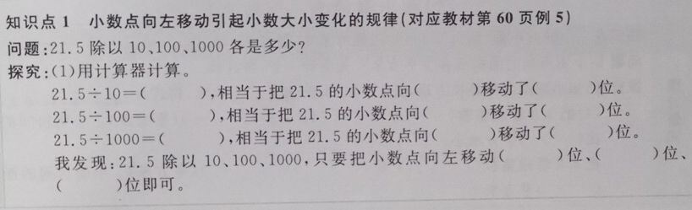
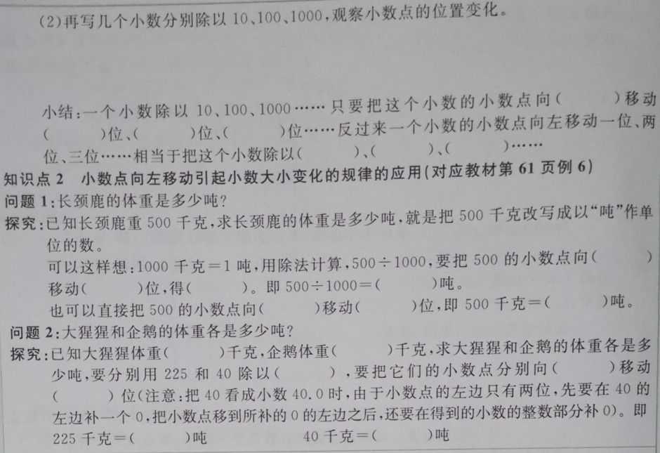
教学过程：
板块一：独学
（一）学情预判
本课的学习是在认识了小数的意义和小数除以整数的基础上学习的，通过本课的学习让学生体会由小数点位置左移引起小数大小变化规律的应用价值。
（二）自由表达
(1) 70÷10= 800÷100= 9000÷100=
学生口答，并说说算法。
- 0.75×10= 0.32 ×100＝ 4.78 ×1000＝ 1.2 ×10＝
学生口答，并说说算法。
板块二：互学
（一）交流提升
1.学生共同研究相同的对象。
（1）出示例5：21.5除以10、100、1000各是多少？
（2）学生用计算器计算21.5÷10、100、1000的商
指名说说计算结果，并板书：
21.5÷10 =2.15
21.5÷100 =0.215
21.5÷1000 =0.0215
（3）引导观察、比较：每次除得的商与被除数21.5比较，小数点的位置有什么变化？
把一个小数除以10，就要把这个小数的小数点向什么方向移动几位？把一个小数除以100、1000呢？
（4）充实感性材料：任意找1个小数，分别把它除以10、100、1000，看看小数点位置的变化情况，并同桌交流。
（5）归纳：通过同学们的举例验证，发现我们猜测的规律是正确的，谁能来说说这个规律？
（6）逆向思考，全面地掌握规律。反过来，这个规律还可以怎么说？
引导学生说说如果把一个小数的小数点分别向左移动一位、两位、三位……就相当于这个小数分别除以多少？
2.教学例6
（1）出示例6中的表格，让学生说说从表中能知道什么？
求长劲鹿的体重是多少吨，只要怎么办？
（2）提问：500千克＝（ ）吨可以怎样想？先在小组里互相说说。
从较大单位的数量改写成较小单位的数量要乘进率和向右移动小数点，推理出较小单位的数量改写成较大单位的数量应该除以进率和向左移动小数点。
（3）组织交流，并明确：要把500千克改写成以“吨”作单位的数，可以用500除以1000；计算500除以1000时，可以直接把500的小数点向左移动三位。
你是怎样把500的小数点向左移动三位的？愿意把你的好办法介绍给大家吗？
（二）跟进练习
1.完成“练一练”。
第1题：学生应用发现的规律直接写出得数。
注意：在移动小数点的位置时，如果数里原有位数不够，要用“0”补足，要指导学生怎样补“0”，弄清楚补在哪里，补几个“0”。如果小数点向左移动，原来数的整数部分位数不够，可以在整数部分的最高位的前面补“0”。
第2题：学生独立完成，再在小组里说说你是怎样想的。
2．教学“试一试”
完成后说说你是怎样移动小数点的？适当指导改写40千克的方法。
板块三：总结
（一）练习反馈
1.练习十一第4题，直接写出得数。
学生先独立完成，再交流反馈是怎样想的？
2.指导完成练习十一第7题。
分析数量关系，明确解决问题的思路。根据“每10吨铁矿石可以炼铁6.05吨”能求出什么问题？
3.指导完成练习十一第6题
学生先填表格，反馈时说说这道题目存在的数量关系。
（二）课堂总结
通过这堂课的学习，你有哪些收获？
板书设计：
小数点向左移动引起小数大小变化的规律
21.5 ÷10=2.15 小数点向左移动一位 缩小10 倍
21.5 ÷100=0.215 小数点向左移动两位 缩小100 倍
21.5 ÷1000=0.0215 小数点向左移动三位 缩小1000倍
…… …… ……
教学反思：

